  http://WWW.CABARE.NET © | Système Windows 8.1 Pro  – sys 20 – Travaux Pratiques -
Installation Administration Windows 8.1 Pro
Michel Cabaré – Ver 1.2 – Juillet 2014-

Système Windows 8.1 Pro
Travaux Pratiques

Michel Cabaré – Ver 1.2 – Juillet 2014

www.cabare.net ©

table des matiÈres

Tracer un processus 4
Liste par défaut: 4
Liste détaillée: 7
L’explorateur Windows 8
Pnputil – Gestion de Driver 9
Pnputil - Lister les drivers dans le magasin : 9
Pnputil – Supprimer un driver : 9
Stratégie gestion drivers 10
Stratégies de gestion de drivers & périphériques : 10
Stratégie Installation de pilotes 10
Stratégie Installation de périphériques 11
Interdire les clés USB : 11
ID et classe de Périphérique : 13
ID de périphérique : 13
GUIID de Classe de périphérique : 14
Autoriser Un modèle de Clé USB: 14
Vérifier l'integrité Du Système 15
Corrompre le système Windows 8 : 15
Vérifier l'intégrité système Seven : 17
Windows & UAC – Test Elevation 19
Mise en Evidence de l’UAC : 19
Administrateur intégré absence d'UAC: 20
Désactivation de l’UAC : 20
Tuiles et UAC 21
UAC indispensable: 21
Désactivation de l’UAC : 21
Windows 8 - Virtualisation & applications heritées 22
Pré-requis : 22
Mise en Evidence de la virtualisation : 22
Boot depuis un disque VHD 26
Principe du Boot sur VHD 26
Réalisation d’un disque VHD 27
Installation de l’OS dans le VHD 28
Supprimer un Boot sur VHD 31
Ajouter Manuellement une entrée Bcdedit sur VHD 32
Boot manager - Os loader Windows 8 33
Choix du VHD - Licences 33
Clé-Disque USB Bootable 34
Clé USB bootable (mode opératoire): 34
Copie du DVD Seven (par exemple): 35
Utilitaire WinnToBootic: 35
Win to Go –sur USB 36
Windows 8 Sur un disque USB 36
Profil par défaut 37
Préparation du poste 7 37
Sysprep 3.12 obligatoire 37
Restauration de fichiers 38
Contexte de travail 38
Réaliser une sauvegarde de fichiers 39
Utilisation d'une sauvegarde de fichiers 40
Déplacer le dossier mes documents 41
Objectif: 41
Possibilités et… limites: 41
Installer Hyper-V 42
Pré-requis Hyper-V 3.0: 42
Installer Coreinfo: 42
Test EPT-intel & NPT-amd: 43
Installation Sur Windows 8: 44

Tracer un processus

Liste par défaut:
Soit une machine Windows 8 sur laquelle on ouvre une session en mode sans Echec, donc via le Menu des Options de démarrage , MAJ+Redémarrer
/ Dépannage / Options Avancées / paramètres / F4

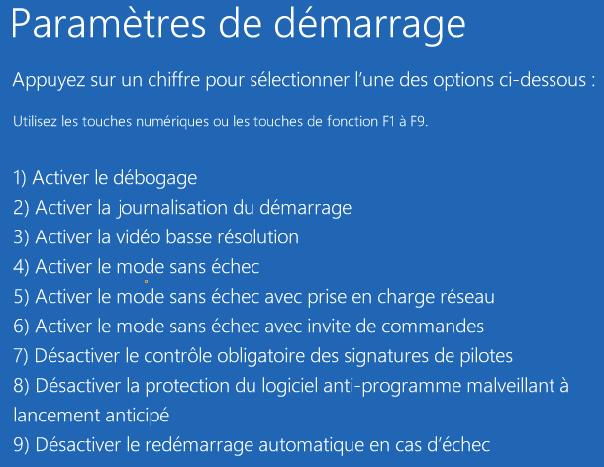 On obtient
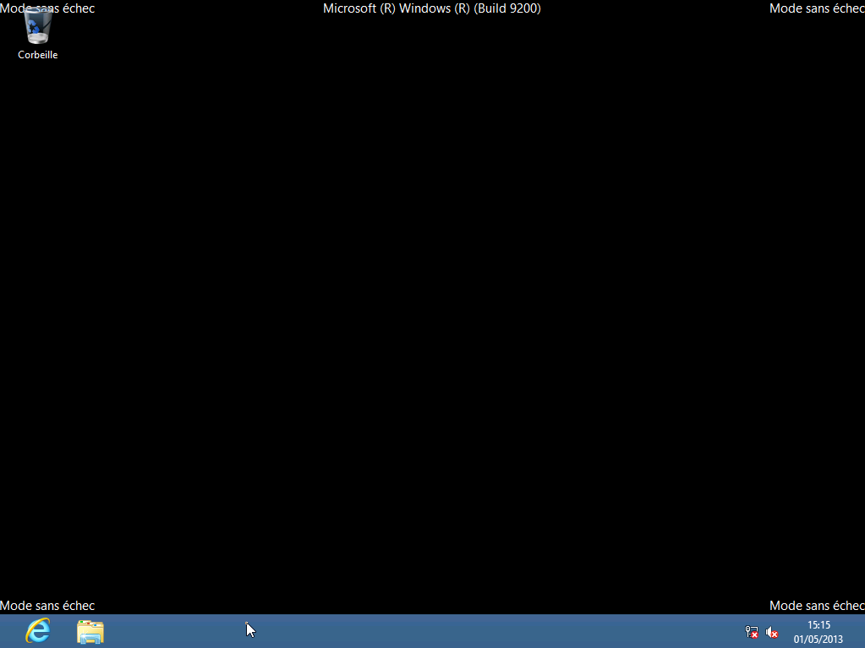
La liste des processus est bien sûr minimaliste
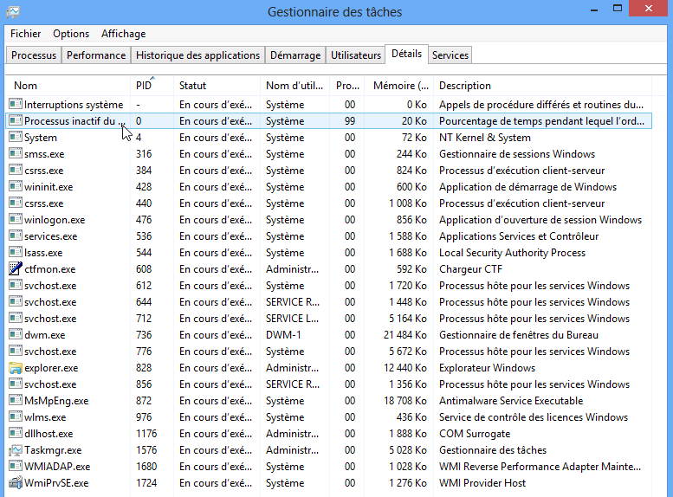
Ainsi que les services en fonctionnement
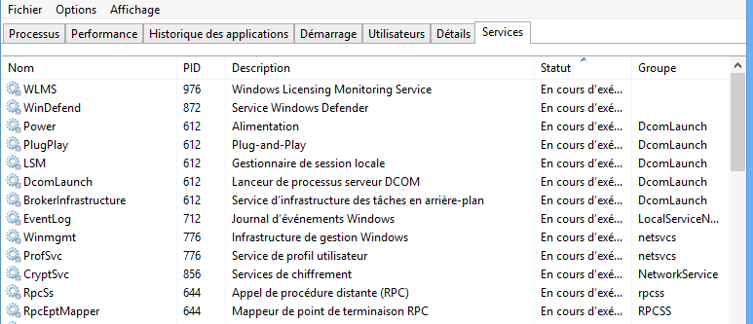
Si on lance ne serait-ce que Wordpad, on obtient une application de plus
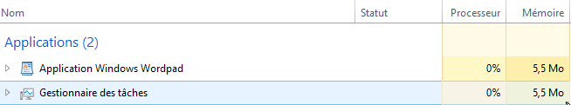
Correspondant à
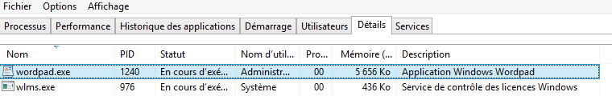
De même, si on referme wordpad, et on lance tasklist en invite de commande, on obtiendra par rapport aux processus initiaux, 1 nouveau processus :
- cmd.exe (l'invite de commande)
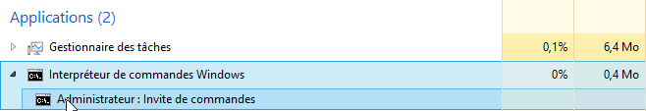
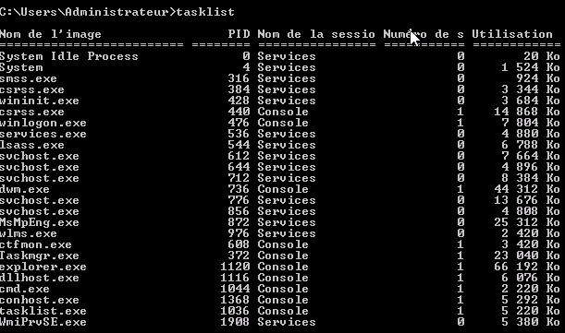

Pour mieux voir la correspondance, l'affichage du PID est significatif
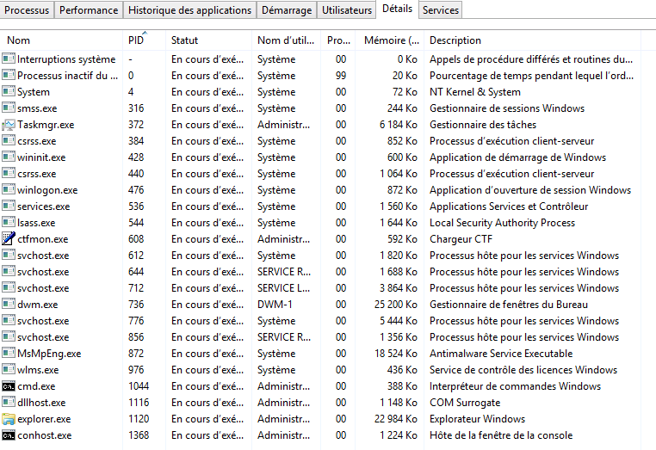

Lorsque un processus indique « services »,
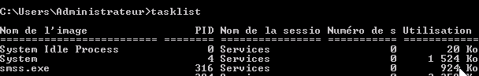on peut le retrouver donc dans
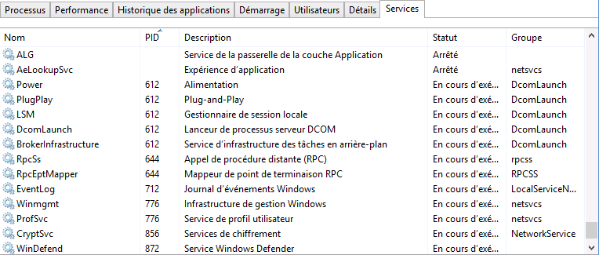

Liste détaillée:
Pour connaître les processus, on peut demander les détails des SVCHOST :
Tasklist /m
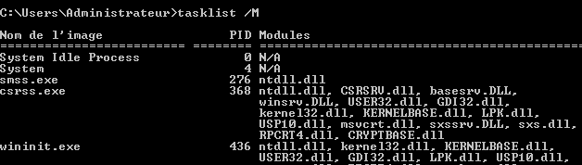
Cette option génère beaucoup de sortie, et on peut la filtrer pour limiter sa portée à un seul processus, que l'on identifie par son PID
Par exemple pour le process dont le PID est 524, on demande
Tasklist /fi "pid eq 524" avec comme options /m
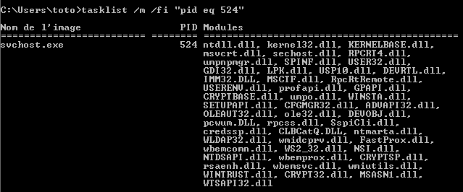

L’explorateur Windows
L’explorateur Windows est « indispensable » à l’interface graphique…
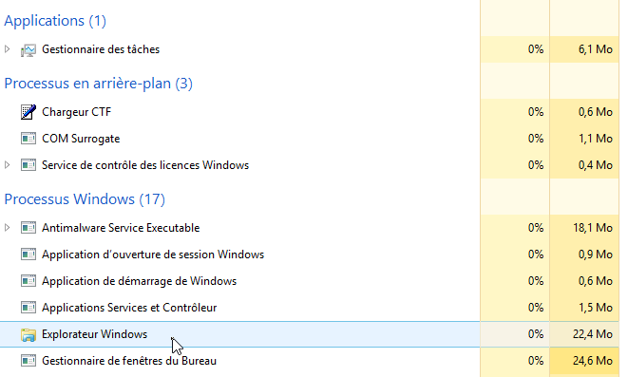
Si on l’arrête
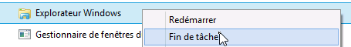
cela peut devenir gênant…

Pas d’autres solutions que de le relancer depuis le gestionnaire des tâches
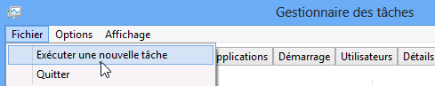
Pour lancer explorer.exe
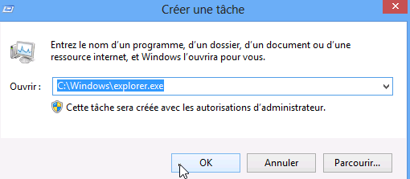

Pnputil – Gestion de Driver

Pnputil - Lister les drivers dans le magasin :
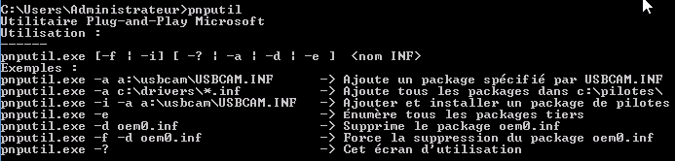
On peut lister les drivers – supplémentaires qui ont étés amenés sur le poste Windows
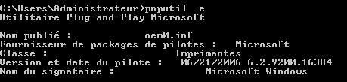

Pnputil – Supprimer un driver :
Si on veut le supprimer
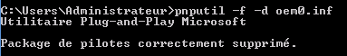

N.B : La suppression d’un package de driver dans le magasin, ne désinstalle pas éventuellement un périphérique déjà installé qui se servirait de ce pilote. Il faudra le désinstaller (il utilise une copie donc du driver initialement stockée dans le magasin).
N.B : pour ajouter un nouveau driver il faut obligatoirement un fichier descriptif en .inf
On peut soit ajouter un driver unique,
Soit en ajouter toute une liste,

Stratégie gestion drivers

Stratégies de gestion de drivers & périphériques :
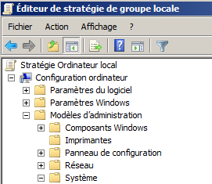
Comme désormais il est possible d'installer potentiellement un périphérique sans avoir de Droits élevé, de nouvelles Stratégies existent via gpedit.msc
Configuration ordinateur
\Modèles d'administration
\ Système

Deux entrées nouvelles…
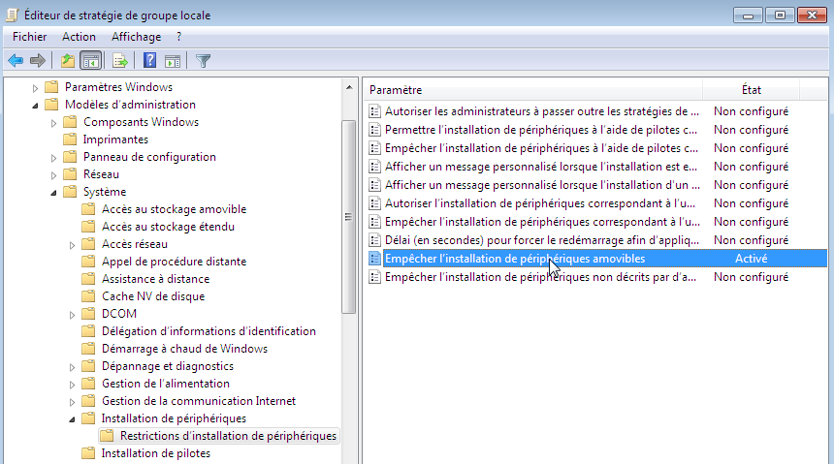
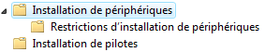

Stratégie Installation de pilotes
Ce qui semble important c’est que
- On peut autoriser des Utilisateurs à installer des familles de pilotes
- On peut interdire la récupération de drivers via Windows Update…

Stratégie Installation de périphériques
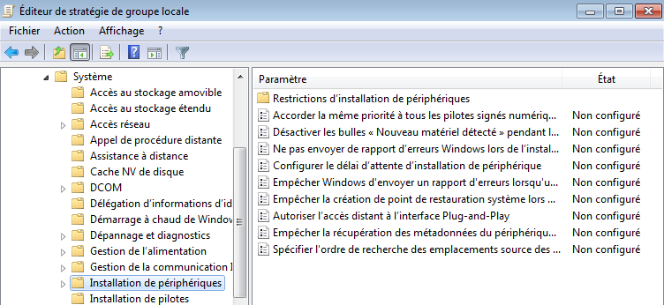

Interdire les clés USB :
il est possible d'interdire l'installation de certains périphériques…

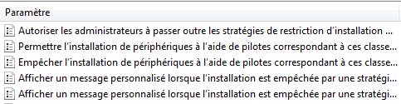
Il peut être bon d'autoriser les administrateurs à outrepasser les restrictions au niveau des installations de drivers… On peut ensuite empêcher l'installation de clé USB désignée comme Périphériques amovibles.
N.B: penser que si la clé a déjà été détectée une fois, il faudra désinstaller manuellement le périphérique… Deux stratégies sont présentes :
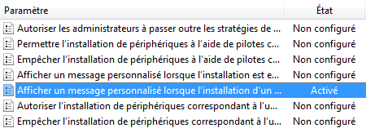
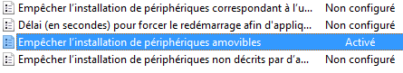
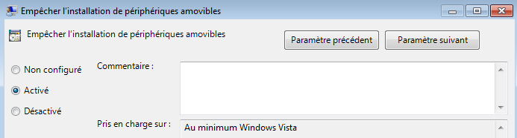

Voire y associer un message explicatif
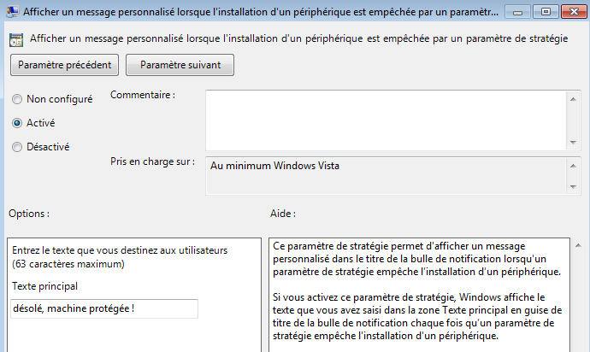
Donnant lors de l'introduction d'une clé (ou autre périphérique USB…)

Sous Windows 7
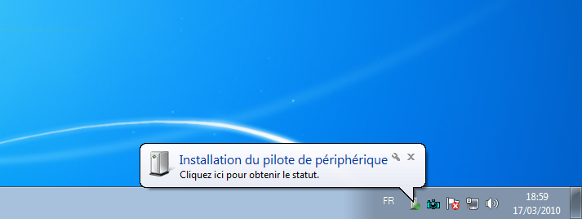
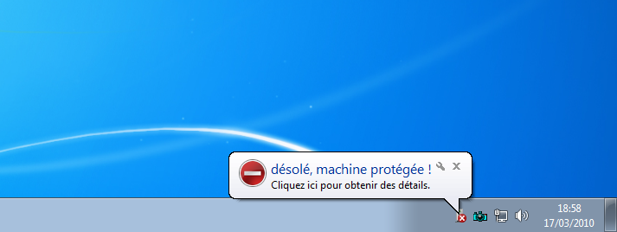
Sous Windows 8
 et cela n’aboutit pas et si on cherche le périphérique
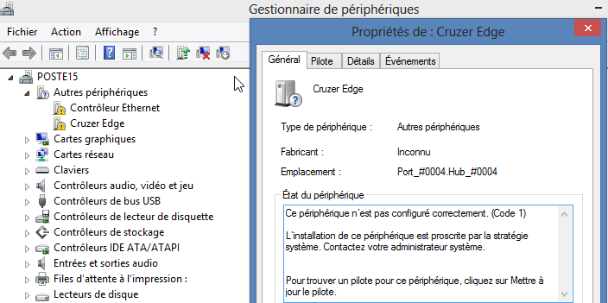

ID et classe de Périphérique :
On peut de manière plus générale empêcher une famille de périphérique :
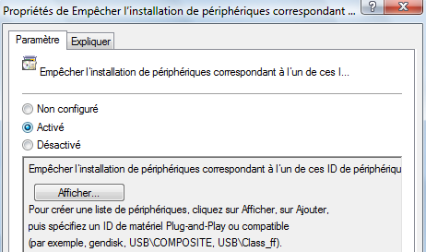
Pour identifier un périphérique sous SEVEN plusieurs notions existent
- l'ID de périphérique
- le Nom de la classe de périphérique.
USB, Display gendisk
- le GUID de la classe de périphérique.
{36fc9e60-c465-11cf-8056-444553540000}
{4D36E968-E325-11CE-BFC1-08002BE10318}

ID de périphérique :
Chaque fabricant de composant et chaque périphérique possèdent des identificateurs uniques (ID).
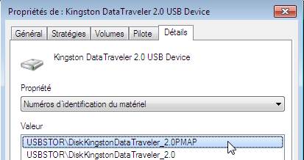
Dans le Gestionnaire de périphériques. On sélectionne un périphérique puis on demande Propriétés / Détails

Dans la liste déroulante l'option Numéro d'identification du matériel.

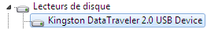

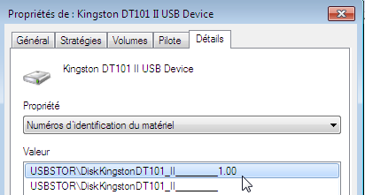
Selon la Clé USB, cela change…

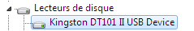

GUIID de Classe de périphérique :
On peut demander l'option GUID de la classe de périphérique
Indépendamment de la Clé USB, c'est le même … (la même classe…)
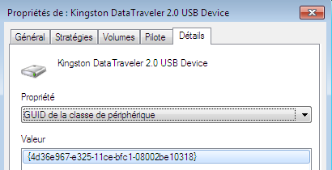
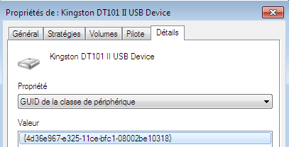

Autoriser Un modèle de Clé USB:
On achète dans l'entreprise un modèle de clé USB, et on souhaite autoriser uniquement celle-ci. On récupère son numéro d'identification
USBSTOR\DiskKingstonDataTraveler_2.0PMAP
Il faut demander de manière générale…
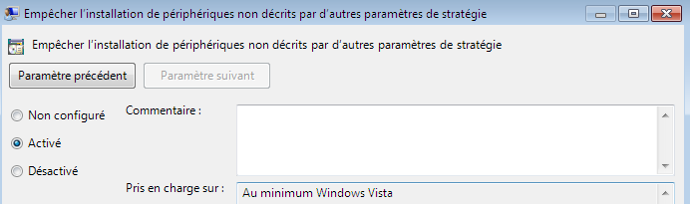et
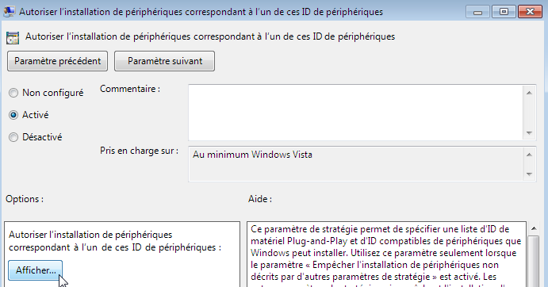
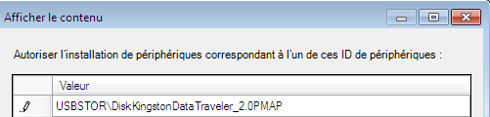

Vérifier l'integrité Du Système

Corrompre le système Windows 8 :
Noter que par exemple la Dll nommée Tapi32.dll en windows\system32 peut être renommée en Tapi32old.dll…pour simuler une attaque système.
Les DLL qui sont présentes dans le dossier Windows\systeme32 ont une sécurité NTFS assez restrictive. Par défaut ce n'est pas possible !
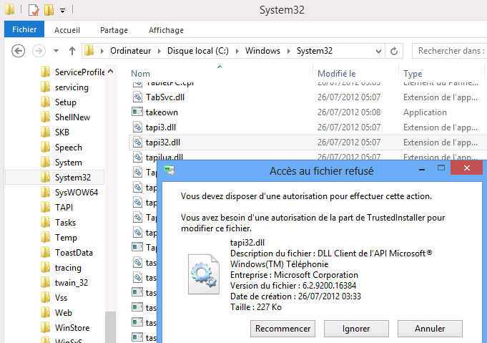

En effet tant qu’Administrateur du système vous avez juste un accès en lecture… seul le groupe TrustedInstaller à les droits complets
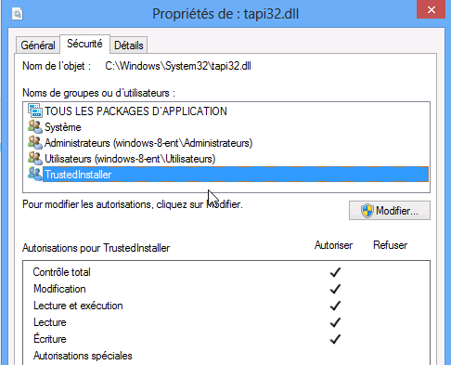
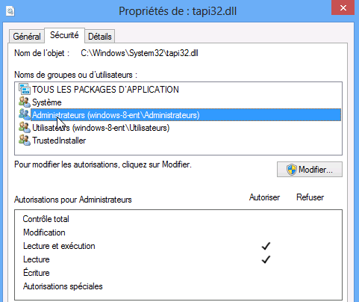
N.B : Par conséquent pour modifier une DLL il faut déjà en avoir les droits, et l’administrateur par défaut ne les a pas…

On « Force », et après avoir changé la sécurité NTFS sur le fichier tapi32.dll…
- appropriation du fichier
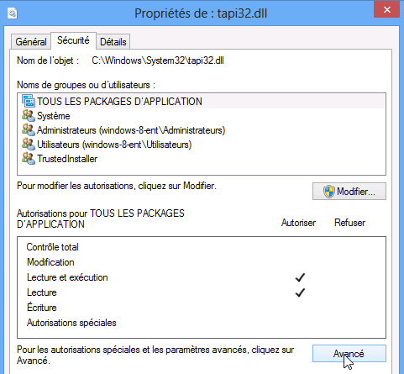
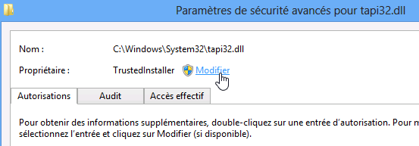
Pour obtenir
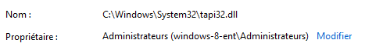
- Ajout des droits de l'administrateur
Du coup on peut
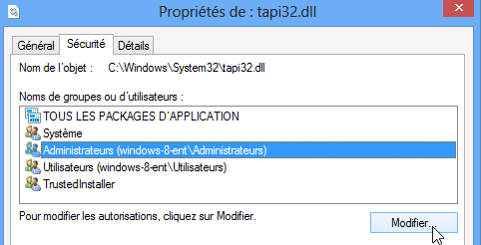 demander
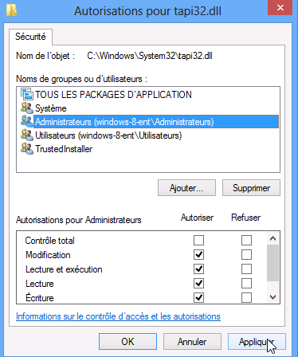
Et on peut enfin renommer cette DLL de téléphonie tapi32.dll en tapi32-old.dll (et atteindre l’intégrité du système…)
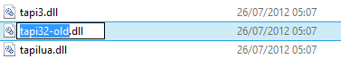

Vérifier l'intégrité système Seven :
Une vérification plus complète –(et éventuelle réparation) forcée se fera par
Sfc /scannow
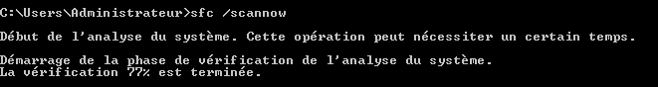
il existe une trace dans les fichiers de LOG stockés en C:\Windows\Logs\CBS
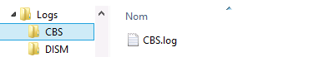
dans lequel il existe un fichier CBS.log, traçant la réparation
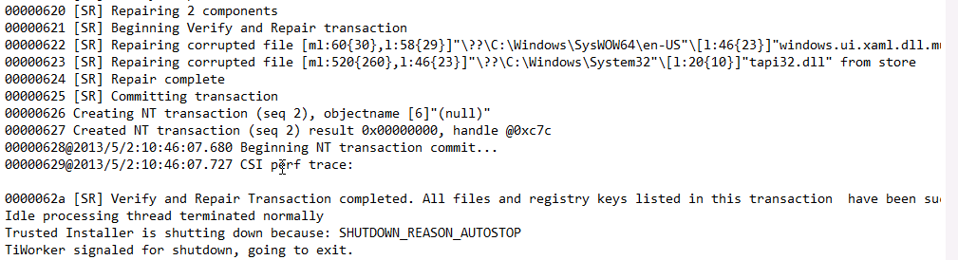
Et l'on voit que le fichier d'origine est replacé !
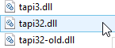

Remodifions notre fichier une deuxième fois…
Une simple vérification –(et éventuelle réparation) forcée se fera par
Sfc /scanfile=c:\windows\system32\tapi32.dll
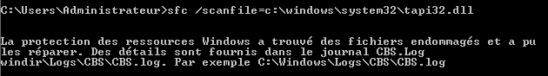

N.B: si on veut redonner TrustedInstaller comme identifiant de sécurité, pour redonner la propriété ou les autorisations de sécurité, il faut spécifier
NT SERVICE\TrustedInstaller (car ce groupe n’apparaîtra pas ici)
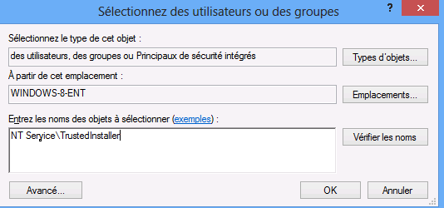
Pour obtenir par exemple
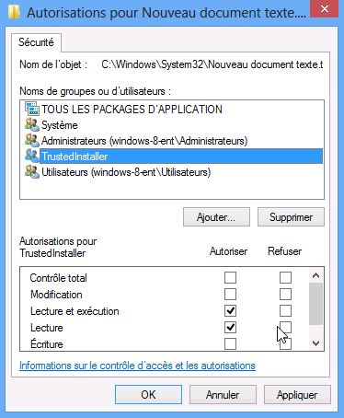

Windows & UAC – Test Elevation

Mise en Evidence de l’UAC :
On crée un compte faisant partie du groupe des administrateurs, util/u et on ouvre ensuite une session avec… Le réglage par défaut étant maintenu, on devrait avoir une élévation de privilège possible, mais demandée pour ce compte d’administrateur, qui n’est pas le compte intégré…
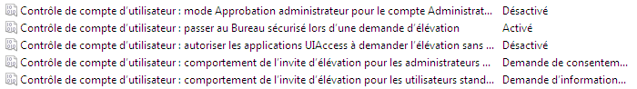
On lance une invite de commande… cmd puis la commande whoami /all
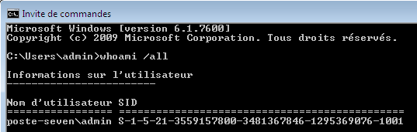 Les privilèges sont
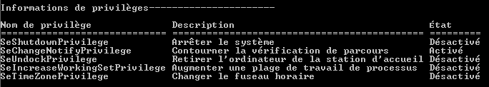

On lance une 2° invite de commande… cmd mais en tant qu’administrateur ! c'est-à-dire avec une élévation de privilèges
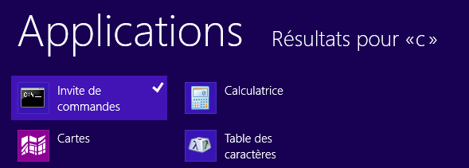



Après avoir accepté la demande d’élévation de privilège, on exécute la commande whoami /all

Les privilèges sont plus nombreux !!!
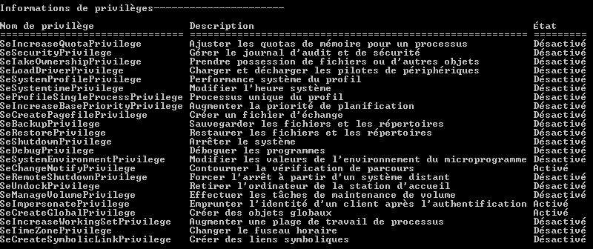

N.B : si on demande de ne pas demander une élévation de privilèges mais de la faire de manière silencieuse…
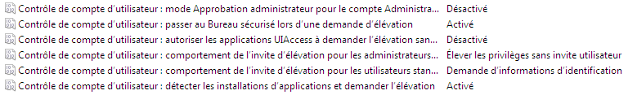
Le résultat au niveau de la manip est bien sûr identique… (on a pas les même privilèges selon que l’on lance CMD ou CMD en tant qu’administrateur) mais c’est transparent pour notre administrateur !
- On peut donc demander une invite d'élévation automatique, et laisser l'UAC faire son travail…

Administrateur intégré absence d'UAC:
Si on exécute le même test avec le compte Administrateur intégré, alors on remarque qu'il n'y a aucune différence entre un CMD lancé simplement, et un CMD lancé en tant qu'administrateur…
- il ne faut jamais utiliser le compte Administrateur intégré pour travailler avec Windows 8, puisque un compte administrateur "autre" bénéficiera de l'effet protecteur de l'UAC sans occasionner de gène.

Désactivation de l’UAC :
Si on désactive totalement l'UAC…
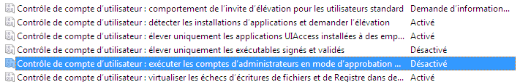
Il n’y a plus aucune différence entre CMD et CMD en tant qu’administrateur…

Tuiles et UAC

UAC indispensable:
Pour utiliser un programe de l’interface METRO, il faut que l’UAC soit présent, ici, par défaut le Compte Administrateur Intégré n’étant pas assujettis à l’UAC, les applications ne sont pas disponibles…
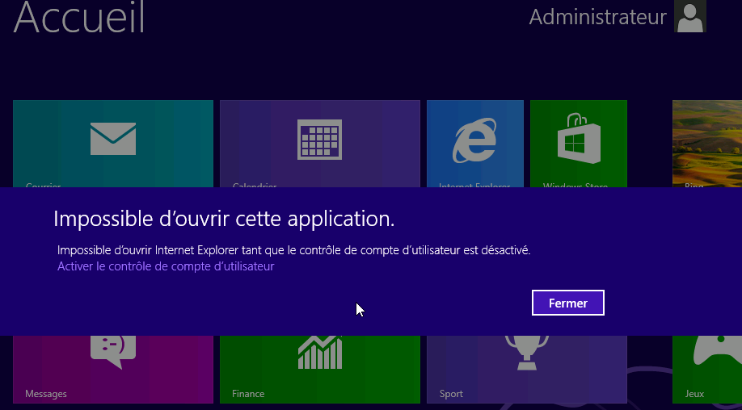

Désactivation de l’UAC :
Si on désactive totalement l'UAC… plus personne ne pourra plus rien faire sur l’interface METRO !
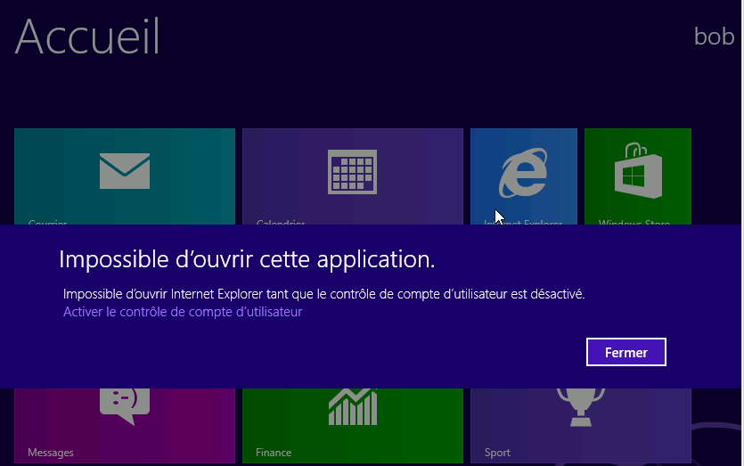

Windows 8 - Virtualisation & applications heritées

Pré-requis :
Pour ce faire il est nécessaire que :
- l’UAC ne soit pas désactivée totalement…
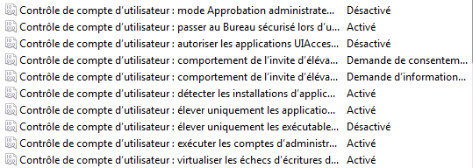

- Utiliser un compte Administrateur (pour pouvoir demander soit même une « virtualisation » du processus) mais pas l’administrateur "Root", pour qui l'UAC est par défaut désactivée… et donc il n'y a pas de possibilité de virtualisation de processus (Non autorisé)
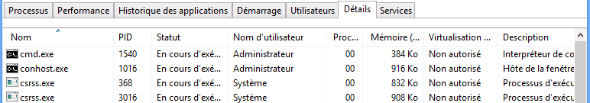

- Lancer un processus qui soit « virtualisable », comme l’interpréteur de commande.
N.B : On peut modifier l’état de la virtualisation d’un processus …dans le Gestionnaire des tâches, sur la tâche en question, par le menu contextuel en demandant Virtualisation du contrôle de compte d'utilisateur
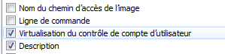

Mise en Evidence de la virtualisation :
- ouvrons une session avec un compte autre que l’administrateur intégré, mais faisant partie du groupe des administrateur, (par exemple "util"). Ceci pour qu’il puisse changer le paramétrage de son processus..

- lançons l’interpréteur de commande
par defaut cmd est un processus signé Windows 8 donc la virtualisation est désactivée par défaut
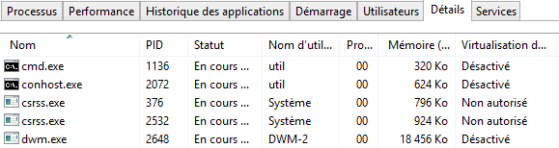

- essayons d'écrire dans notre répertoire
c'est possible,
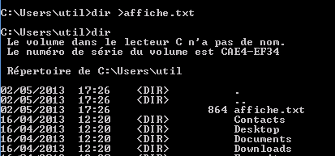
- plaçons nous dans un dossier système sensible (comme Windows)
essayons d'écrire dedans, cela ne marche pas !
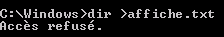
- virtualisons notre processus CMD :
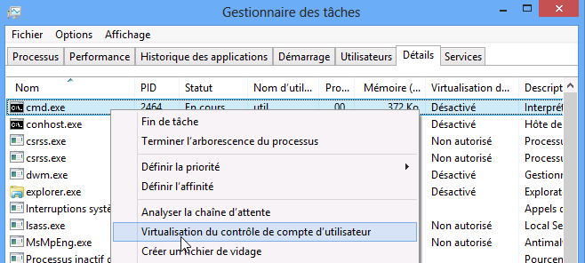 on confirme…, pour obtenir
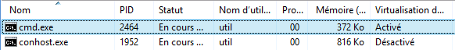

- réessayons d'écrire dans le dossier réservé...
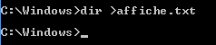Cela a l'air de marcher !!!!
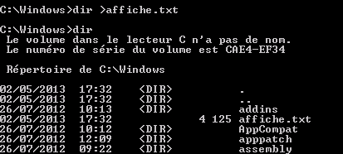
- maintenant vérifions ou l’on a écrit réellement ....

notre fichier « affiche.txt »
se trouve en
\User\Util\AppData\local\VirtualStore\Windows
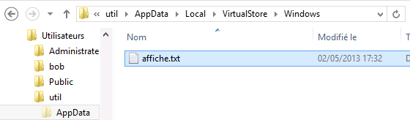
Et sûrement pas en \Windows ?
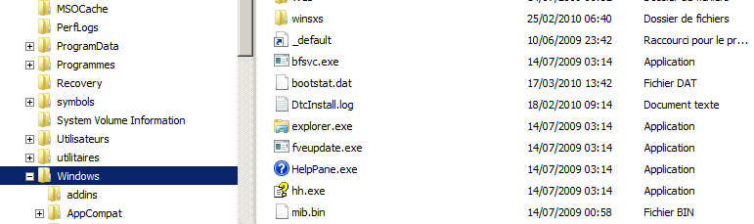
- Si on arrête la virtualisation,
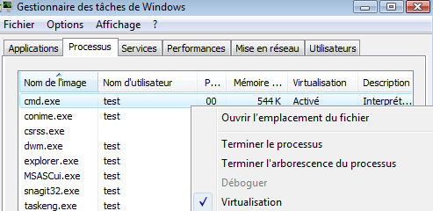
pour retrouver
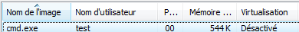

alors ensuite affiche.txt a disparut !!!!
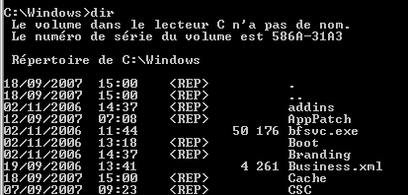

Ceci dit il reste stocké dans Virtual Store…

Désactivation de la virtualisation :
Soit on Désactive totalement l’UAC
Soit on demande juste via Gpedit.msc
Dans les Options de Sécurité / Contrôle de Compte d’utilisateur / Virtualiser les échecs d’écriture

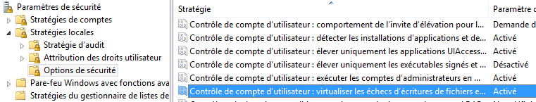

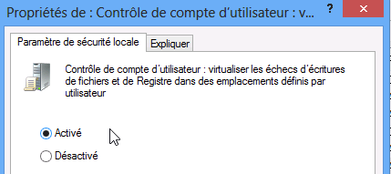

Boot depuis un disque VHD

Principe du Boot sur VHD
Windows 7 et Windows Server 2008 R2 offrent la possibilité de pouvoir booter un système sur un disque VHD, cette fonctionnalité rendue possible via le “Boot Manager” permet d’exploiter un VHD comme disque amorçable.
Installer un nouveau système d’exploitation se limitera donc à copier le fichier VHD et de le référencer dans notre Boot Manager…
Ici le système stocké dans le VHD ne travaille pas de manière virtualisée, il utilise réellement l'environnement matériel ou il se trouve, la seule différence c'est qu'il va chercher "son" disque via un driver capable de lire les fichiers VHD… C'est un peu le même principe que celui qui consiste à attacher un disque VHD depuis SEVEN ou 2008R2 dans le gestionnaire de disque.
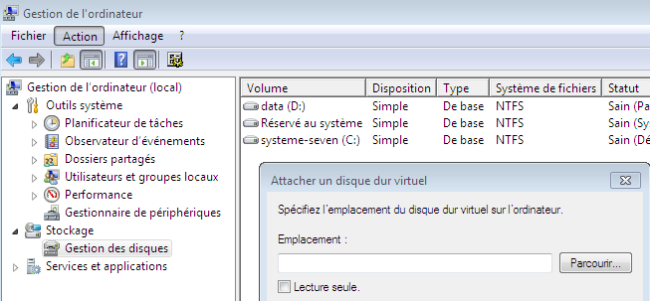
N.B: Si toutes les versions de Seven peuvent inclure dans leur Boot un vhd, seules les versions Enterprise et Intégrale de SEVEN prennent en charge le boot depuis VHD, ainsi toutes les licences 2008R2
Il en découle plusieurs choses :
- si un VHD est lançable depuis n'importe quel Hyper-V, il n'en est pas de même ici, car l'OS doit être capable de lire les VHD comme disques dur, XP et 2003 ne peuvent pas… seuls SEVEN et 2008R2 le peuvent
- le disque Vhd ne peut contenir qu’une version Entreprise ou Intégrale de Seven, ou un Serveur 2008R2. Sinon un problème de licence existe.
- dans le bcdedit, il faut bien rajouter detectehal = yes pour que l'OS s'adapte au nouvel environnement matériel…
- Il faut avoir de la place pour que lors du lancement le fichier VHD dynamique puisse prendre la taille requise. (s'il est statique, pas de problèmes.)
- Il faut « installer » le Système dans le VHD pour que l’OS détecte bien le Hard de notre configuration… Ce ne peut être un VHD d’une VM prise sur un Hyper-Viseur

Réalisation d’un disque VHD
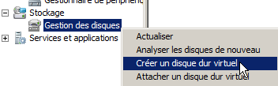
- il faut créer un disque VHD,
- et lancer une installation sur ce VHD…
Par exemple windows-7-sp1-entreprise.vhd pour un disque vhd avec seven sp1 entreprise
Pour lequel impérativement on demande Taille Fixe
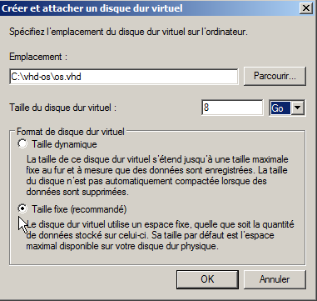
9 Giga min pour un 2008R2
9 Giqa min pour un Windows 7
Cela peut prendre du temps, en fonction de la taille du disque demandée
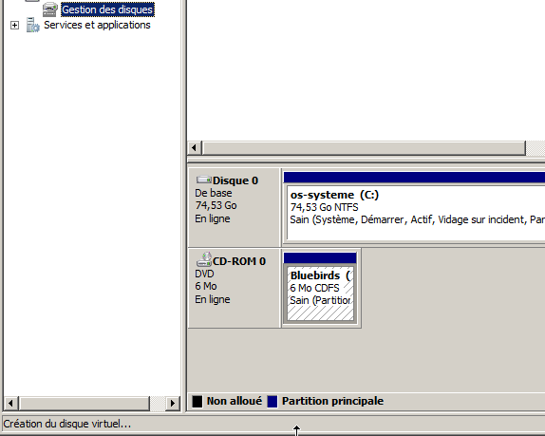

Avant d’obtenir
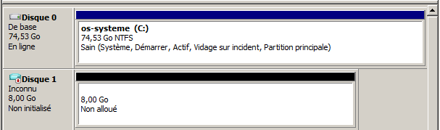
Ensuite on peut initialiser le Disque (facultatif)
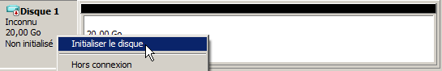
On crée une partition, formatage et on donne un label parlant… (facultatif)
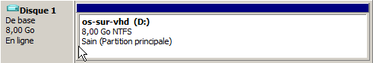
Puis on détache notre disque virtuel, sans le supprimer, bien sûr.
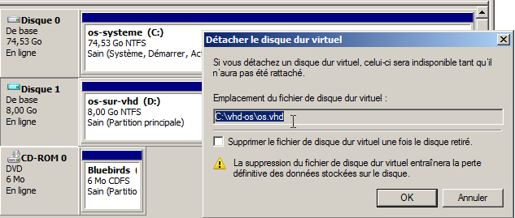
On a maintenant un fichier pour notre disque en vhd

Installation de l’OS dans le VHD
En bootant depuis un DVD, c’est la manière normale d’installation…

On passe avec une interface graphique de manière quasi immédiate…
on demande une Installation Personnalisée (option avancée).
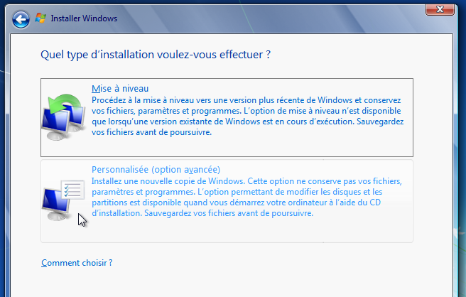
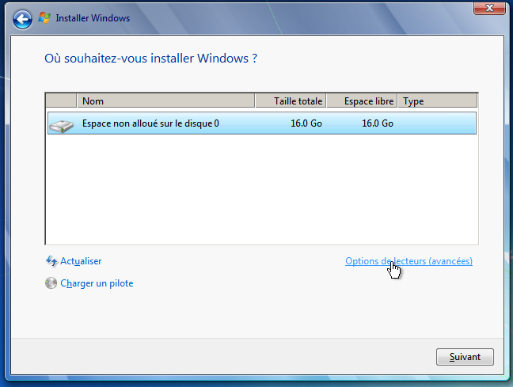
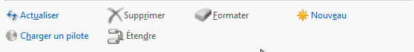
Notre disque VHD n’apparaît pas dans la liste car il n’est pas attaché, Il va falloir via diskpart en ligne de commande le faire. On accède à l’invite de commande via MAJ+F10 et on lance l’utilitaire Diskpart,
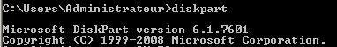
Puis si nécessaire List Disk
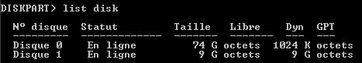
Suivit d’un Select Disk=0
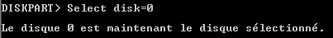
List Vol
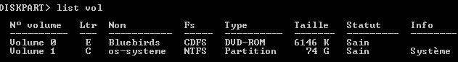
On repère la lettre sur laquelle se trouve le fichier VHD à lier, (c’est le disque système sur lequel Seven est installé, (ici dans l’exemple C)
puis on tape Select vdisk file=C:\vhd-os\os.vhd
Avec la lettre repérée « C »: et le nom du disque vhd « os.vhd »
… Diskpart nous informe que le fichier de disque virtuel est sélectionné.
Ensuite on tape Attach vdisk
Diskpart nous informe qu’il a attaché e fichier de disque virtuel
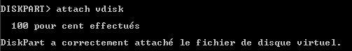
Un list Vol confirme cela
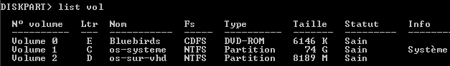
On peut quitter disqpart par exit
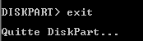
Puis on quitte la ligne de commande, on revient dans l’interface graphique, on demande Actualiser et on choisit le nouveau volume qui apparaîtra...
On termine ensuite l’installation classiquement

Supprimer un Boot sur VHD
Il suffit dans le magasin d’effacer le chargeur de démarrage avec l’identifiant correspondant à notre OS sur VHD.
Par exemple ici l’identifiant étant
{e34d0d0a-13fa-11e0-a522-aa22f2a4872a}
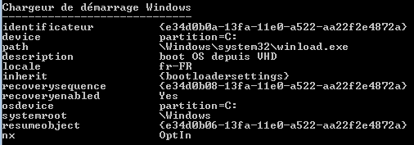
On le supprimerait par un
bcdedit /delete { e34d0d0a-13fa-11e0-a522-aa22f2a4872a}
et ensuite suppression du fichier vhd dans le dossier \vhd-os
N.B : si le dernier chargeur est le chargeur par défaut, comme par exemple dans le magasin ci-dessous
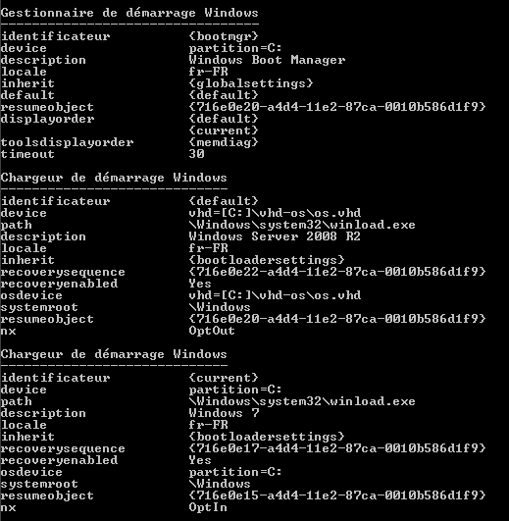
Pour le supprimer il faut ajouter l’option /f

Ajouter Manuellement une entrée Bcdedit sur VHD
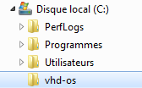
Un avantage d’un disque VHD, c’est que c’est un fichier que l’on dépose sur une partition, donc pas besoin de créer une partition distincte pour installer un système d’exploitation en Multi-Boot.
soit un dossier \vhd-os par exemple contenant des fichiers .vhd de systèmes d'exploitation alternatifs...
on doit ajouter une entrée dans notre boot manager. On va dupliquer l'entrée actuelle de seven sur une autre entrée pour avoir un nouveau GUID
on dispose donc d'une nouvelle entrée
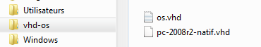
supposons que notre fichier vhd se nomme os.vhd

il faut modifier l'entrée DEVICE
puis l'entrée OSDEVICE
sans oublier l'instruction DETECTHAL forçant le re-détection de la couche d'abstraction matérielle
de manière à avoir au final
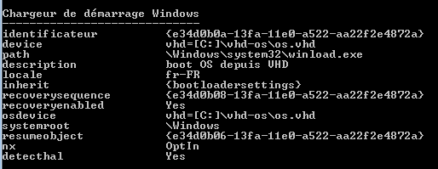

Boot manager - Os loader Windows 8
Si on construit manuellement un magasin allant chercher un vhd, il faut faire attention à la version de l’OSloader présent sur le poste d’origine. Par exemple la version osloader de Seven, ne peut pas lancer un windows 8. Lorsque l’on installe le Windows 8 sur la machine en direct dans le VHD, l’installation met à jour cet Os loader, et donc pas de soucis. Mais si on ajoute manuellement l’entrée dans BCDEDIT pointant vers notre vhd contenant windows 8, alors au démarrage on aura un message d’erreur.

Pour mettre à jour le Boot manager de Seven par celui de Windows 8 il faut utiliser l’outil BCDBOOT fournit avec Windows 8… qui est donc situé dans le répertoire \System32 de notre image VHD. BCDBoot permet de copier les fichiers de démarrage de l’environnement et la configuration des données de démarrage (BCD), depuis le répertoire \Windows du VHD, vers la partition système C:\.
On va donc attacher le disque .vhd contenant windows 8
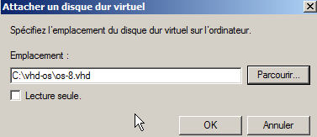
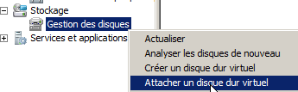

On y trouve un fichier système en windows\system32 nommé bcdboot.exe
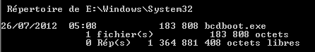
On fait une copie de ce fichier a la racine du disque c : (par exemple)
En invite de commande ensuite, on tape (attention a la lettre du disque vhd, ici dasn l’exemple le disque vhd est monté dans le lecteur f ☺
bcdboot f:\windows /s c :
L'outil BCDboot importe automatiquement les informations de l'installation existante lors de la mise à jour du gestionnaire de démarrage (BCD). L'ordinateur est maintenant mis à jour pour inclure un environnement de démarrage de Windows 8

Choix du VHD - Licences
La seule restriction concerne les OS contenus dans ces VHD, en effet si depuis Seven toutes versions on sait attacher un disque virtuel, tous les Windows ne sont pas capables de « se booter » depuis un disque VHD
Pour Seven : uniquement les versions Entreprise et Ultimate le peuvent
Pour 2008 R2 : toutes les versions le peuvent

Clé-Disque USB Bootable

Clé USB bootable (mode opératoire):
On utilise diskpart intégré à Seven ou 2008. En invite de commande on lance Diskpart
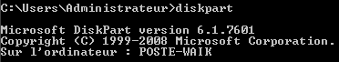
On repère les disques disponibles (dont notre clé USB)
list disk
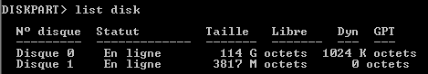
Disque 1 = clé de 4Gig
On repère le chiffre assigné à la clé USB (par exemple 1)
select disk=1
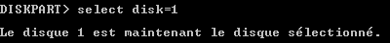
Tapez maintenant « clean », les données de partition seront toutes effacées,
Clean
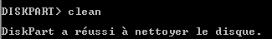
Il faut maintenant créer une partition sur le disque " create partition primary"
create partition primary
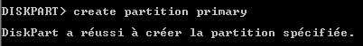
La partition générée il faut la sélectionner et la rendre active en général, le fait de l'avoir crée, la sélectionne, mais on peut vérifier et si besoin la sélectionner via select partition 1
select partition 1
On Vérifie que l'on est bien dessus
List partition
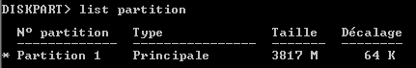
On la rend active
active
On passe maintenant à son formatage en fat32 ou mieux NTFS, donc par
format fs=fat32 ou mieux format fs=NTFS LABEL="cle bootable"
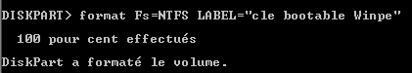
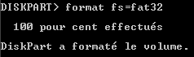
On termine en forçant l'assignation d'une lettre de lecteur
assign
Une dernière vérification par
list volume
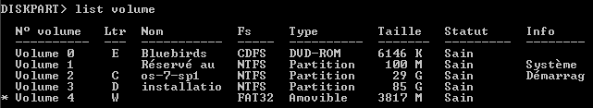
et on peut quitter l'outil Diskpart en saisissant
exit
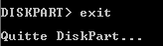

Copie du DVD Seven (par exemple):
Pour copier les fichiers, on peut utiliser la commande xcopy
Insérer le DVD d'installation de Windows ainsi que la clé dans un port USB. En invite de commande taper
xcopy d:\ f:\ /e /f
(avec dans l’exemple D : est l'unité du lecteur CD et F : la clé USB)

Utilitaire WinnToBootic:
Si on a une image ISO, on peut utiliser ce petit utilitaire
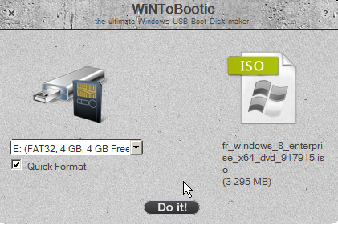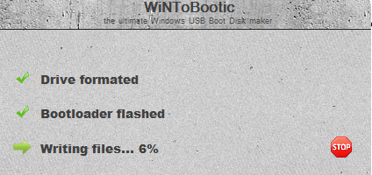


Win to Go –sur USB

Windows 8 Sur un disque USB
Avec Windows 8 arrive la fonctionnalité Windows To Go qui permet finalement d’installer l’OS sur un media externe (USB).
Destinée qu'à la version Entreprise, son utilisation devrait ainsi se limiter à certains utilisateurs. De plus pour d'assurer la cohérence d'un fonctionnement sur un périphérique amovible, certaines fonctionnalités sont désactivées sur le système comme la mise en veille prolongée (hibernation). L’environnement de récupération, et la réinitialisation rapide
Dans la pratique, quasiment aucune vérification ne sera effectué afin de savoir si la clef USB ou le disque externe est apte à faire fonctionner Windows To Go ou non.
Un minimum de 32 Go sera par contre nécessaire.
De plus, il vous faudra le fichier VIM, présent sur le DVD ou la clef USB d'installation

Pb client dhcp

Profil par défaut

Préparation du poste 7
- On fait un profil type avec le compte Administrateur/Root
- On fait le ménage compte utilisateur/profils autres…

Sysprep 3.12 obligatoire
Depuis le dossier, windows\system32\sysprep on lance la commande
Sysprep /generalize /oobe
ou
Sysprep /generalize /oobe /unattend:c:\nom-fich.xml
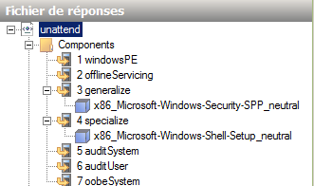
N.B: la construction des fichiers de réponse est traitée à part. Il faut juste indiquer ici 2 valeurs,
skiprearm = 1 pour éviter le rearmement du décompte de l'activation de licence
copyprofile = true pour créer un profil par défaut sur le poste type
N.B: attention à ne pas re-démarrer le poste sur lequel on vient d'exécuter sysprep sans booter sur le CD contenant l'image de capture, sinon la phase mini-install OOBE se déroulera automatiquement...
N.B: Une copie du fichier unattend.xml version avec rearm ou sans rearm est disponible sur le serveur WDS en version 32 ou 64 bits
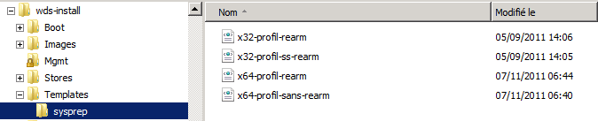
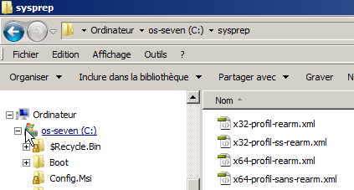
à copier à la racine du C:\ de la machine à « syspréper »

pour pouvoir sur un Seven 64bits faire par exemple

Sysprep /generalize /oobe /unattend:c:\sysprep\x64-profil-rearm.xml

Restauration de fichiers

Contexte de travail
Pour mettre en évidence la possibilité de restaurer une version antérieure d'un fichier, on va travailler avec une sauvegarde de fichiers effectuée manuellement. En désactivant par ailleurs les points de restauration…
Dans les propriétés de ordinateur / protection du système
Sur un poste avec un système en C: et des données en D: alors
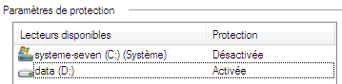
On peut aussi si on dispose d'un seul lecteur C: demander de ne gérer que la restauration des fichiers…
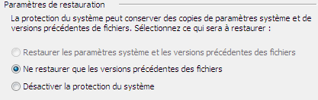

Dans un dossier data, on a une structure de fichiers et de dossier du genre
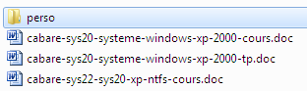
Pour n'importe lequel de ces éléments, fichiers ou dossier, on obtient dans l'onglet Propriétés / Versions précédentes le message "Aucune version précédente n'est disponible"
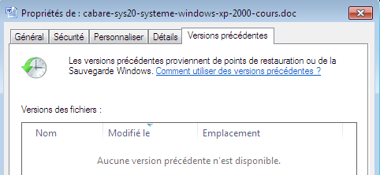

Réaliser une sauvegarde de fichiers
On réalise une sauvegarde de fichiers.
Démarrer / Tous les programmes / Maintenance / Sauvegarder et Restaurer
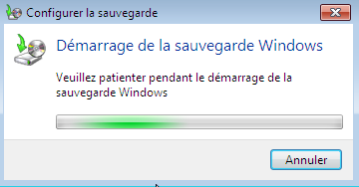
On choisit un emplacement quelconque… (clé USB)
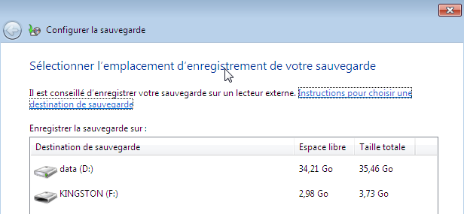
Et on choisit de ne sauvegarder QUE le dossier data préalablement visualisé
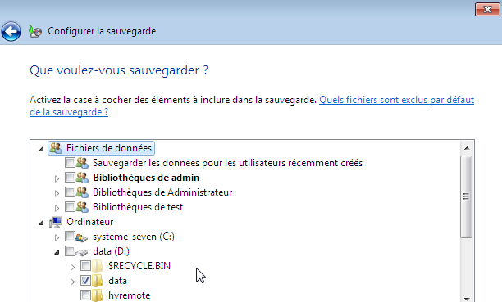

Ce qui donne
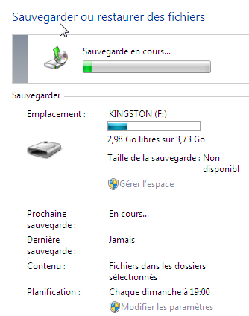
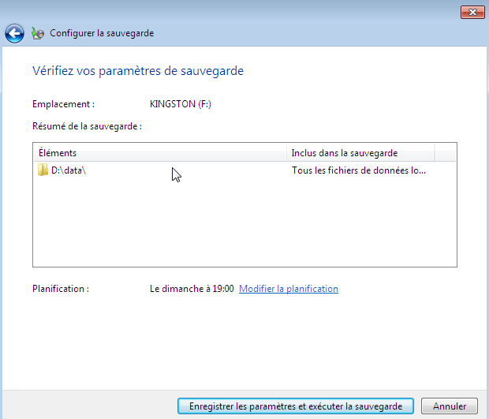

Utilisation d'une sauvegarde de fichiers
Sans avoir besoin, ou envie de réaliser une "réstauration" de la sauvegarde, il est possible maintenant de constater que lorsque l'on demande les propriétés / versions précédentes de nos fichiers - dossiers
On obtient
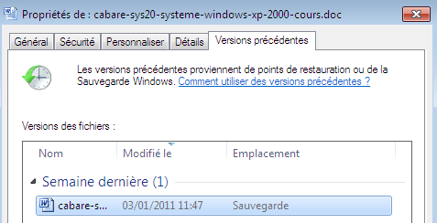

Déplacer le dossier mes documents

Objectif:
Il peut devenir nécessaire de déplacer l’emplacement par défaut du dossier repéré comme « mes documents » pou un utilisateur:
L’objectif est non seulement de déplacer le contenu, mais aussi et surtout de modifier les pointeurs pour les enregistrements ultérieurs par défaut
Il suffit pour cela de se Loguer en tant qu'Utilisateur dont on veut déplacer le dossier mes documents, et se placer sur le dossier mes documents
et de demander les Propriétés
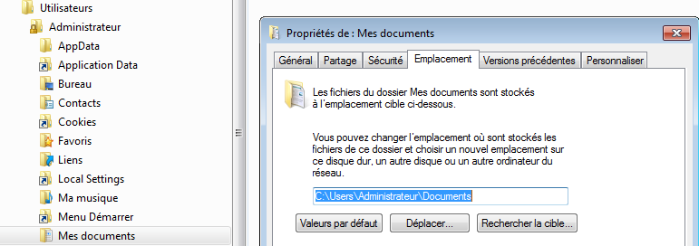
Au niveau de Rechercher la Cible, on demande le nouvel emplacement, par exemple D:\autre
Puis Déplacer…Et le tour est joué

Possibilités et… limites:
Il peut être possible de définir l’emplacement par défaut du dossier repéré sur un chemin réseau…
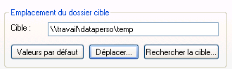
Toute redirection de ce genre à un effet limité au profil utilisateur en cours !

N.B : il est possible sous windows 8.1 de déplacer aussi le bureau, le dossier images etc… mais comme cela reste figé pour le profil en cours…

Installer Hyper-V

Pré-requis Hyper-V 3.0:
L’installation du client Hyper-V fournie avec Windows 8 nécessite que le processeur intègre les fonctionnalités dites SLAT (second level address translation).
Ces instructions prennent un acronyme différent selon le fondeur,
Intel = EPT (Extended Page Table)
les Core I5 et Core I7 bénéficient de ces instructions…
Amd = NPT (Nested Page Tables)

N.B : A la différence de Hyper-V 2008R2 et même de Hyper-V 3.0 livré avec 2012 qui ne l’exigent pas forcément. Sauf si on utilise la fonctionnalité Remote FX, dans ce cas les fonctionnalités dites SLAT sont exigées.
Cela peut sembler bizarre mais c’est à l’administrateur de vérifier cela avant d’installer Hyper-V sur un serveur, alors que sur un Windows 8 Microsoft à décider de mettre un garde fou…
On peut vérifier la présence de ces instructions sur notre processeur, avec un utilitaire de sysinternal… coreinfo

Installer Coreinfo:
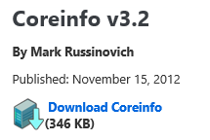
Cet utilitaire de chez sysinternal vérifie que le processeur permet d’effectuer la virtualisation sous Windows 8.
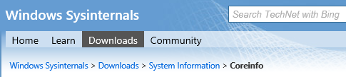
Une fois installé, et désarchivé, on se place dans le dossier ou il se trouve, par exemple
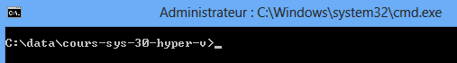
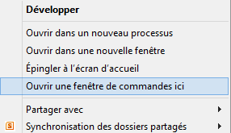

Cela peut se faire via l’explorateur, avec
MAJ + Clic Droit Souris (menu contextuel et Ouvrir une fenêtre de commande ici

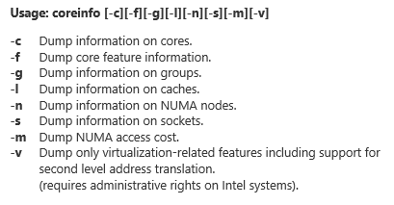
L’options intéréssante pour nous est –v et il doit être executé en tant que Administrateur/Root

Soit

N.B : un compte ayant des droits d’administration ne suffit pas, il faut être loggué avec le compte administrateur de base du poste Windows 8

Test EPT-intel & NPT-amd:
Ce qui donne pour un poste ne pouvant pas éxécuter Hyper-V Windows 8, il manque ici les instructions EPT…
Normal c’est un Intel Core2 Duo
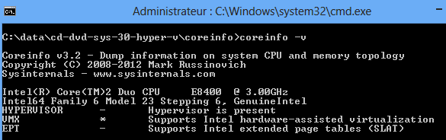
(il faut une * pour EPT)

Ce qui donne pour un poste pouvant éxécuter Hyper-V Windows 8 …
Normal c’est un Intel Core i7
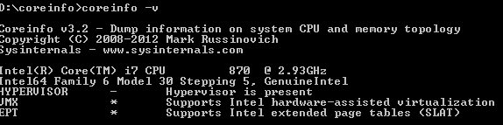
N.B : Attention au Système D’exploitation sous lequel on utilise CoreInfo pour tester la machine, Si on utilise Seven ou Windows 8, Coreinfo donne un résultat correct. Mais Si on Utilise Coreinfo sous Windows 2008 Server, avec le Rôle Hyper-V installé, alors le résultat sera faussé.
Ici il manque les instructions VMX et EPT, ce qui est anormal pour un Intel Core i7 (c’est la même machine que ci-dessus)
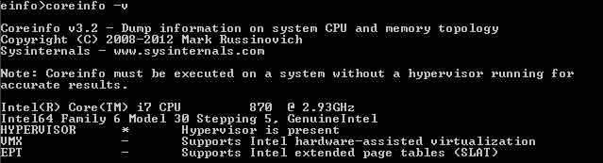

Installation Sur Windows 8:
Dans le Panneau de Configuration, on demande Programme et Fonctionnalités
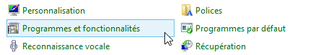
Puis Activer ou Désactiver des fontionnalités Windows
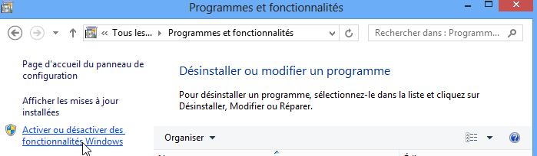
On installe toujours les outils d’administration , (la gestion de l’interface graphique, mais pas obligatoirement Powershell), et la plateforme Hyper-V...
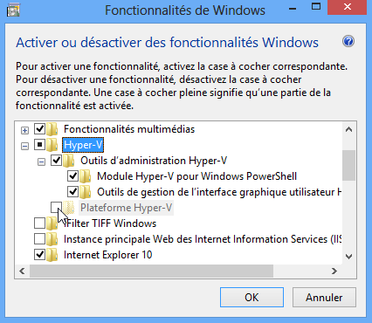
Ici les instruction absentes empèche l’ajout du rôle.
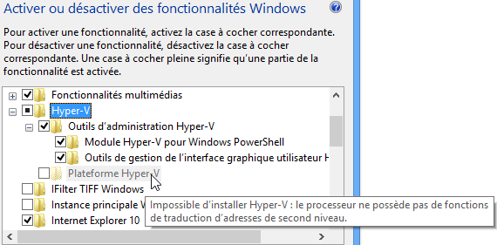
Puis il faut re-démarrer le poste

